A Internet das Coisas (IoT)
Luiz Henrique Gomes Pozenatto
contato@produtividadeaindustria.com.br

Resumo
A Internet está sempre evoluindo, trata-se de uma entidade viva. Todos os dias, novos negócios e aplicativos são criados, e a tecnologia está mudando até a paisagem.
Conexões de banda larga se tornam mais baratos a cada dia. Os dispositivos são cada vez menores e mais poderosos.
Temos atualmente o paradigma da Internet das Coisas (IoT), que é uma expansão da Internet. Com a Internet das Coisas, podemos conectar as coisas/objetos em uma rede e prestar serviços mais inteligentes para o meio ambiente. Com a IoT um maior volume de dados se torna disponível. Esta tecnologia pode ser utilizada para desenvolver soluções verdes para o mundo, como por exemplo, a eficiência energética. Tal tecnologia abre também espaço para a área de games, expandindo as possibilidades de entretenimento.
Mas há grandes desafios associados com a Internet das Coisas, em áreas como a de segurança, as questões de confiabilidade e a padronização necessária para o crescimento da IoT.
Este artigo conceitua pontos importantes sobre a Internet das Coisas, apresenta os maiores desafios existentes e aplicações na área de jogos. O conteúdo do artigo possui três partes, sendo a primeira uma visão geral sobre a Internet das Coisas, a segunda conceitua pontos importantes sobre a área e a terceira conceitua e apresenta aplicações específicas para a área de jogos. O estudo visa ampliar as possibilidades de desenvolvimento na área de games utilizando os conceitos da IoT.

Palavras-chave: IoT; Internet das Coisas; desafios para a IoT; IoT para jogos.

Abstract
The Internet is always evolving, it is a living entity. Every day, new businesses and applications are created, and technology is also changing the landscape.
Broadband connectivity becomes each day cheaper. Devices are becoming smaller and powerful.
Actually we have the paradigm of Internet of Things (IoT), it is an expansion of the Internet. With IoT we can connect things/objects to a network and provide smarter services to the environment. With IoT a greater volume of data becomes available. This technology can be used to develop green solutions to the world, such as energy efficiency. The technology also allows new applications to games area, expanding the entertainment possibilities.
However there are major challenges associated to the Internet of Things, in areas like security, reliability and standardization required to the IoT growth.
This article conceptualizes important points about the Internet of Things, presenting the highest existing challenges and applications in games area. The article content has three parts, being the first an overview of the Internet of Things, the second conceptualizes and important points about the area and the third conceptualizes and introduces specific applications for the games area. The study aims to expand the possibilities for development in the gaming area using the concepts of IoT.

Keywords: IoT; Internet of Things; challenges to the IoT; IoT for games.

1 Introdução
A IoT (Internet of Things), conhecida como Internet dos Objetos ou Internet do Tudo (Santino, 2015), é uma área que está em franca expansão e já é considerada como um negócio bilionário para algumas empresas.
Ela consiste em conectar objetos presentes no cotidiano das pessoas na Internet, desde equipamentos bastante sofisticados até os mais simples.
O princípio de conectar coisas/objetos vem do início da década de 1930, mas o conceito de IoT começou a ser comentado em 1990 (Santino, 2015) e desenvolvido em 1999 nos laboratórios da MIT (Massachusetts Institute of Technology), com a proposta de interligar todas as coisas à Internet, para que estes objetos possam se comunicar entre si e os usuários, para gerar informações a serem usadas em diferentes funções.
Em suma, na Internet das Coisas há objetos conectados à Internet, que são inteligentes e tal inteligência é onipresente. Trata-se de uma rede de objetos com conexão habilitada à Internet e serviços web que integram informações a estes objetos. Uma parte da infraestrutura da IoT é definida por tecnologias de sensores, RFID, rede wireless, smartphones, etiquetas com códigos de barras 2D (chamado de QR Code), etc.
Muitos games inovadores poderão ser desenvolvidos mesclando os conceitos da Internet das Coisas e as tecnologias existentes.
Os objetivos deste artigo estão em propor aplicações inovadoras com a IoT na área de jogos e mostrar os desafios e tendências para a Internet das Coisas. O conteúdo deste trabalho está separado em três partes, que são: visão geral, conceitos e IoT a área de jogos.
Na primeira parte, é apresentada uma visão geral sobre o que é a IoT, onde ela é usada, quais são as tendências e as aplicações. Na segunda parte, são explicados sobre os conceitos que envolvem a Internet das Coisas, como a infraestrutura, o funcionamento dos processos, o gerenciamento dos dados, a segurança e a privacidade das pessoas. E na terceira parte do artigo, temos a IoT na área de jogos, com algumas tendências, sobre os objetos utilizados e suas possíveis interações, e alguns exemplos de aplicação.
Gamefication, que é uma estratégia de interação entre pessoas e empresas com base no oferecimento de incentivos que estimulem o engajamento do público com as marcas de maneira lúdica (Moreira, 2011), pode ser largamente com a Internet das Coisas, maximizando o envolvimento do jogador em meio a um mercado altamente competitivo. Segundo Fuhriman (2015), os aplicativos e produtos da IoT farão os clientes terem experiências mais significativas e gratificantes.

2 Visão geral
Para Vermesan e Friess (2013), Internet das Coisas é um conceito e um paradigma que considera uma presença generalizada em um ambiente de variedade de coisas/objetos que através de conexões com e sem fio e planos de endereçamento único são capazes de interagir com cada um e cooperar com outras coisas/objetos para criar novas aplicações e/ou serviços e alcançar objetivos comuns.
Neste contexto os desafios da pesquisa e desenvolvimento de criar um mundo inteligente são grandes. Um mundo onde componentes reais, digitais e virtuais se convergem e criam ambientes inteligentes que produzem energia, transporte, cidades e muitas outras áreas mais inteligentes.
O objetivo da IoT é permitir a conexão de coisas em qualquer horário, em qualquer lugar, com qualquer coisa e qualquer pessoa e de preferência utilizando qualquer caminho e/ou rede e qualquer serviço.
A Internet das coisas é uma revolução nova da Internet. Objetos se fazem identificáveis e eles adquirem inteligência ao fazer ou permitir as decisões relacionadas com o contexto, graças ao fato de que eles podem comunicar informações sobre eles mesmos. Eles podem acessar informações que foram agregadas por outras coisas, ou então eles podem ser componentes de serviços complexos.
Esta transformação é concomitante com a emergência de capacidades de computação em nuvem e a transição da Internet para o padrão IPv6, com capacidade de endereçamento quase ilimitado (aproximadamente um total de 7,9x¹⁰²⁸ endereços, segundo o IPv6.br).
Novos tipos de aplicações podem envolver carros elétricos e casas inteligentes, no qual aparelhos e serviços que provêm notificações, segurança, economia de energia, automação, telecomunicação, computadores e entretenimento estão integrados em um ecossistema singular com interface do usuário compartilhada. Obviamente, nem tudo entrará em vigor imediatamente. Tendo como exemplo a Europa, se iniciar o desenvolvimento da IoT agora por volta de 2020 haverá alguns ambientes inteligentes implementados.
No futuro os serviços de computação, armazenamento e comunicação serão altamente difundidos e distribuídos entre pessoas, máquinas, plataformas e o espaço envolvente (através de conexão com fio e sem fio, dispositivos M2M, etiquetas RFID, etc.), utilizando uma base bastante descentralizada dos recursos interligados por uma rede dinâmica de redes. A linguagem de comunicação serás baseada em protocolos interoperáveis (que são capazes de funcionar ou atuar com outros, trabalhando com padrões abertos), operando em ambientes e plataformas heterogêneos.
A Internet das Coisas faz uso de sinergias geradas pela convergência da Internet consumidora, da Internet para negócios e da Internet industrial, como apresentado na figura abaixo:

Figura 1 – Convergência entre Internet para consumo, para negócios e Internet industrial
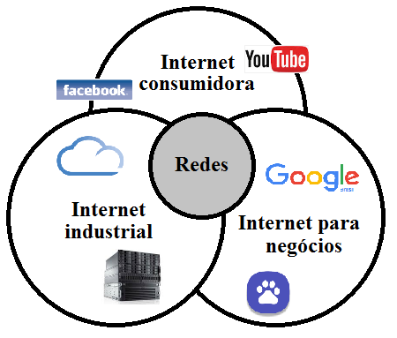
Fonte: o autor.

Esta convergência cria uma conexão global entre pessoas, dados e coisas através de uma conexão global aberta. O resultado é uma rede globalmente acessível de coisas usuários e consumidores, que estão disponíveis para criar negócios, contribuir com conteúdo, produzir e comprar novos serviços.

2.1 Definições comuns da Internet das Coisas
No contexto da IoT, a convergência usando IP como apresentado na figura 2 é fundamental e se baseia no uso de uma rede comum IP multisserviço de apoio a uma vasta gama de aplicações e serviços (Vermesan e Friess, 2013). O uso do IP para se comunicar e controlar pequenos dispositivos e sensores abre o caminho para a convergência de grandes redes, em tempo real e com aplicações de rede especializadas.
Atualmente, a IoT é composta por um conjunto disperso de redes diferentes, desenvolvido para propósitos específicos e sem interconexão (Vermesan e Friess). Por exemplo, os veículos de hoje têm múltiplas redes para controlar a função do motor, características de segurança, sistemas de comunicação, etc. Os edifícios comerciais e residenciais também têm vários sistemas de controle para aquecimento, ventilação, ar condicionado, serviço de telefone, segurança e iluminação, entre outros.

Figura 2 – convergência de IP (Internet Protocol)
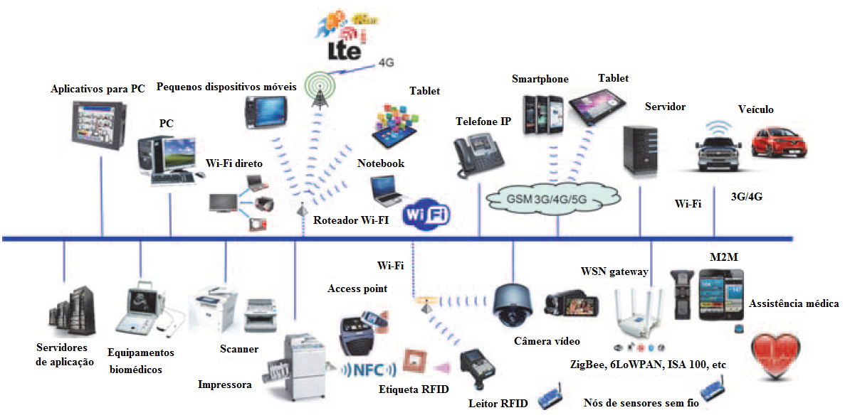
Fonte:Vermesan e Friess (2013, pg.13).

É importante conhecer quais são as tecnologias disponíveis no ambiente em que vivemos, assim como vantagens e desvantagens de cada uma delas para que jogos desenvolvidos sejam acessíveis para as pessoas.
Assim como a Internet das Coisas expande estas redes e muitas outras, serão conectadas como segurança adicional, análise e gerenciamento de recursos e alguns deles irão convergir. Isto permitirá que a IoT se torne mais poderosa e pode ajudar mais as pessoas a alcançar seus objetivos. Na figura 3, temos uma apresentação da IoT como uma rede das redes.

Figura 3 – rede das redes com a IoT
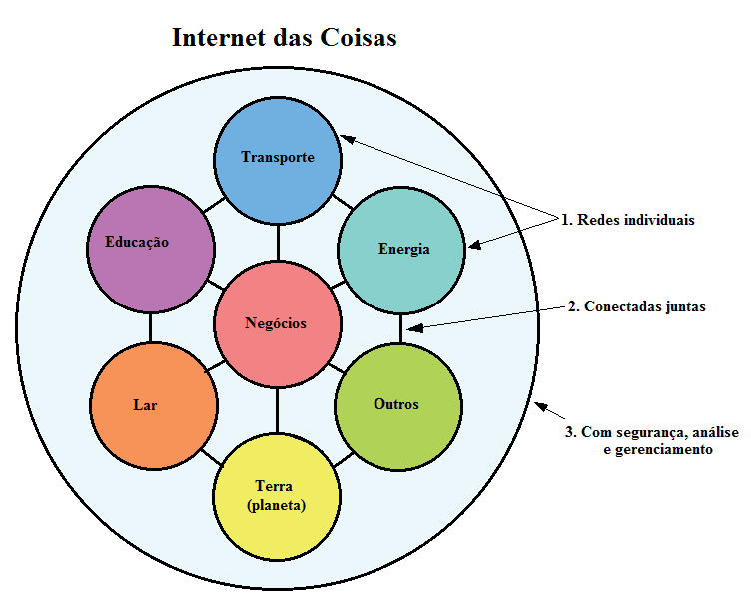
Fonte: Vermesan e Friess (2013, pg.13).

A IoT não é uma tecnologia individual, é um conceito de conectar e habilitar a maioria das coisas novas, como por exemplo, um semáforo ligado em rede com sensores embutidos, funcionalidades de reconhecimento de imagens, realidade aumentada, e novos campos de comunicação estão integradas em situações de suportes para tomadas de decisão, gestão de ativos e novos serviços. Isto traz muitas oportunidades de negócios e os adiciona na área de TI (Tecnologia da Informação).
A Internet não é apenas uma rede de computadores, ela expandiu em uma rede de dispositivos de diversos tipos e tamanhos (veículos, brinquedos, câmeras, etc.), interligando P2M (pessoas com máquinas), M2M (máquinas com máquinas) e P2P (pessoas com pessoas).

2.2 Pesquisas e tendências de inovação
O desenvolvimento de tecnologias de capacitação, assim como nano-eletrônica, comunicações, sensores, smartphones, sistemas embarcados, rede via nuvem, virtualização da rede e do software será essencial para suprir às coisas capacidade de estar conectado em todos os lugares e sempre. Isto também auxiliará futuras inovações de produtos da Internet das Coisas, afetando setores diferentes da indústria. Segundo o IETF (Internet Engineering Task Force, 2013), que é uma comunidade internacional que lida com informações a respeito da evolução da Internet, as tecnologias facilitadoras consideradas cruciais para muitas das cadeias de valor da economia europeia são: (1) Nanotecnologia; (2) Micro e nano-eletrônica; (3) Instrumentos ópticos; (4) Biotecnologia; (5) Materiais avançados; e (6) Sistemas de manufatura avançados.
A IoT cria aplicações inteligentes utilizando tecnologias citadas acima, assim como os ambientes inteligentes com aplicações endereçáveis, tanto fisicamente quanto no ciberespaço, em tempo real.
Os chips projetados para executar esta integração são conhecidos como chips “multicom”. As comunicações Wi-Fi e bandas base são esperadas para convergir em três passos, que são:
- 3G: aplicações rodando no dispositivo móvel decidem quais dados são guiados via banda 3G e quais são roteados pela rede Wi-Fi;
- LTE release 8: classifica o movimento ininterrupto de todo o tráfego IP entre 3G e Wi-Fi.
- LTE release 10: o tráfego é roteado simultaneamente entre 3G e Wi-Fi.
Segundo a IERC (2013), que organiza e coordena assuntos ligados à Internet das coisas, para a evolução da IoT as linhas de pesquisa e inovação que devem avançar são: (1) Segurança e privacidade; (2) Futuro da Internet; (3) Agregação de conhecimento; (4) Padrões; (5) Redes de sensores; (6) Comunicação; (7) Computação em nuvem; (8) Serviços de descobertas; (9) Nano-eletrônica; (10) Sistemas embarcados; (11) Software; e (12) Integração de sistemas.

2.3 Aplicações
Os maiores objetivos para a Internet das Coisas, para a IERC (2013), são a criação de espaços e ambientes inteligentes e coisas “autoconscientes”, como produtos, transporte, cidades, construções, áreas rurais, energia e saúde inteligentes.
A perspectiva para o futuro é o surgimento de uma rede de objetos singularmente identificáveis interligados e suas representações virtuais em uma estrutura de Internet da mesma forma que é posicionado sobre uma rede de computadores interligados que permitem a criação de uma nova plataforma para o crescimento econômico.
De acordo com Frost e Sullivan, “the smart is the new green” (o inteligente é o próximo verde). Neste contexto, “green” significa produtos sustentáveis, se referem a produtos que permitem desenvolvimento econômico e conserve o planeta para as gerações futuras.
Inteligência “empacotada” será uma solução “verde”, reduzindo desperdício de comida, fabricando melhores roupas, manterá temperaturas agradáveis em prédios economizando energia, etc. Algumas áreas em foco são:
- Planeta Inteligente (Smart Planet): sensores ambientais, detecção de vazamentos de água, monitoramento de qualidade do ar;
- Cidades Inteligentes (Smart Cities): iluminação, gerenciamento da água, monitoramento e segurança, controla de tráfego;
- Energia Inteligente (Smart Energy): sensores de energia e voltagem, medidores e disjuntores, detecção de falhas;
- Edifícios Inteligentes (Smart Buildings): conforto ambiental interno, sensores de presença, travas e atuadores;
- Transporte Inteligente (Smart Transport): mobilidade elétrica, trens de alta velocidade, infraestrutura;
- Indústria Inteligente (Smart Industry): iluminação, segurança, controle de produção, robótica;
- Saúde Inteligente (Smart Health): monitoramento de pessoas, bio sensores, sondas;
- Vida Inteligente (Smart Living): independência entre tecnologias, informações e conexão sempre que precisa.
Na área de jogos, podemos desenvolver aplicações com objetivos de entretenimento, assim como treinamento e simulação da realidade. Cabe ao time desenvolvedor estudar qual é o público-alvo e quais são os objetivos, objetivando maior assertividade.

3 Conceitos
A IoT para Vermesan e Friess (2013) passa a se tornar interessante quando são combinadas informações de dispositivos e de outros sistemas de forma inédita, entrando nos grandes recursos de processamento disponíveis hoje para fazer os tipos de análise expansiva geralmente associada aos conceitos de Big Data. Isso levando em consideração que os dados não necessariamente concebidos para serem analisados em conjunto.
Caso contrário, estamos mencionando de redes de sensores e de redes M2M (Machine to Machine, ou em português, máquina-a-máquina) que são comuns nas fábricas, hospitais, armazéns e também nas ruas (como o aparelho de Bluetooth no carro).
Para alcançar a noção da IoT, são necessários os seguintes elementos:
- Conectividade de rede, que normalmente é sem fio (wireless);
- Sensores e/ou entradas pelo utilizador de captura ou geração de dados;
- Capacidades computacionais, tanto no dispositivo quanto no “backend”.
Para a IoT, são necessárias coisas, mas não necessariamente são itens independentes, como por exemplo, impressoras e telefones. Uma coisa na Internet das Coisas pode simplesmente ser uma informação de estado, como a localização ou a meteorologia de determinado local.
E é preciso um propósito para ter todos esses dispositivos conectados. Há muitos possíveis objetivos, por isso a IoT não é uma coisa, e sim u conceito que pode ser aplicado a todos os tipos de coisas.

3.1 Infraestrutura
A IoT tende a se tornar parte da estrutura do cotidiano, segundo Vermesan e Friess (2013). Ela se tornará parte de nossa infraestrutura geral, assim como a água, energia elétrica, telefone, Internet e televisão. Considerando que hoje a Internet conecta computadores em grande escala, a Internet das Coisas irá conectar objetos do cotidiano com forte integração do mundo físico.
Observando as tecnologias relacionadas à Internet das Coisas disponíveis hoje, há uma grande heterogeneidade. Existem elementos muito específicos, exigindo assim muito conhecimento técnico específico. Para alcançar verdadeiramente a IoT é necessário o afastamento de tecnologias de baixa escala, com estrutura muito vertical. O ideal é direcionar os avanços em tecnologias mais horizontais, em que uma grande variedade de aplicativos pode ser executada simultaneamente. Isso tudo somente é possível se a conexão for algo simples como plugar e ligar.
A infraestrutura precisa suportar aplicações ao encontrar as coisas necessárias. Um aplicativo pode rodar em qualquer lugar, inclusive nas próprias coisas. Encontrar as coisas não se limita ao tempo de inicialização de um aplicativo. Uma adaptação automática é necessária sempre que coisas novas relevantes estejam disponíveis, quando coisas tornam-se indisponíveis, ou quando os status das coisas mudam. A infraestrutura precisa acompanhar tais mudanças e adaptações necessárias.
Outros pontos também são importantes para a IoT, como a semântica, a localização física e a segurança.
No quesito informação semântica, que auxiliará a alcançar seu pleno potencial, que diz respeito às informações sobre as coisas, sobre as informações que podem fornecer ou as atuações que podem desempenhar.
Como a IoT é fortemente roteada no mundo físico, a noção da localização física é muito importante para encontrar coisas e originar o conhecimento.
E uma infraestrutura precisa suprir a assistência em funções de segurança e privacidade. Aqui entram funções, incluindo identificação, confidencialidade, integridade, autenticação e autorização. A empresa que desenvolve produtos/obras/aplicações com os conceitos de IoT deve redobrar a atenção quanto ao fluxo de informações sobre os usuários, afim de proteger a integridade e privacidade deles.

3.2 Processos
A disponibilização das tecnologias da IoT terão impacto significativo e muda a forma como muitas empresas fazem negócios, bem como as interações de diferentes partes da sociedade, afetando muitos processos (Vermesan e Friess, 2013). Para ser capaz de colher potenciais benefícios, vários desafios relacionados com a modelagem e execução de tais processos precisam ser resolvidos para enxergar implementações comerciais mais amplas As características especiais dos serviços e processos da IoT têm que ser levados em conta e é provável que modelos de negócios e linguagens de execução deverão de ampliados.
Um dos benefícios da integração da IoT é que os processos se tornam mais adaptativos para o que está atualmente ocorrendo no mundo real. Os eventos podem ou ser detectados diretamente ou pela análise em tempo real dos dados do sensor. Existem eventos com baixa probabilidade de ocorrência.
Ao lidar com eventos provenientes do mundo real via sensores ou algoritmos de processamento de sinais, é introduzido no processo certo grau de incerteza e insegurança. Se as decisões no processo de um negócio são baseadas em eventos com chances de incerteza, é interessante associar cada um desses eventos com algum valor para o QoI (Quality of Information). Em casos simples, permite que o modelador defina limites, como por exemplo:
- Se o grau de segurança for mais do que 90%, então deduzimos que o evento ocorreu;
- Se for entre 50% e 90%, algumas atividades serão disparadas para determinar se o evento ocorreu ou não;
- E se for inferior a 50%, o vento simplesmente é ignorado.
É essencial que cada haja captura eprocessamento da informação. A sintaxe e semântica da informação precisam ser padronizadas. Para o desenvolvimento de games, esse ponto é bastante importante, aplicados especialmente aos ambientes de simulação da realidade.

3.3 Gerenciamento de dados
O gerenciamento de dados é um aspecto crucial na Internet das Coisas (Vermesan e Friess, 2013). Informações corretas e atualizadas são fatores determinantes para a assertividade dos processos de uma empresa. Além disso, outros problemas operacionais precisam ser observados para atingir um alto grau de competitividade, como quando faltam recursos de hardware e software e a definição e aplicação de estratégia de backup.
Ao considerar um mundo de objetos interconectados e constantemente trocando diversos tipos de informação, o volume de dados gerados e os processos envolvidos no manejo são críticos. Dependendo do banco de dados e da metodologia de busca, pode-se economizar em processamento, melhorando assim o desempenho e possibilitando o uso de equipamentos mais simples (redução de custos).
Alguns dos mais relevantes conceitos nos quais nos permitem compreender os desafios e oportunidades de gerenciamento de dados são:
- Coleção de dados e análise: é o processo de coletar e mensurar informações em variáveis de interesse, em metodologia sistemática estabelecida permitindorespostas sobre as perguntas de pesquisas apresentadas, a realização do teste de hipóteses e avaliação dos resultados;
- Big Data (conhecido em português como “megadados”): refere-se a um grande armazenamento de dados e a maior velocidade. Ele sebaseiana velocidade, volume, variedade, veracidade e valor (conhecido como 5 “V”);
- Rede de sensores semânticos: as informações coletadas a partir do mundo físico em combinação com os recursos e serviços existentes na Web facilitam o aprimoramento de dados para tornar o sistema mais inteligente, conduzindo a construção de novos tipos de aplicações e serviços;
- Sensores virtuais: são medidores executados em software. Possuem internamente um modelo que possui entradas variáveis secundárias que podem ser medidas, e como saída a variável de interesse que deverá ser inferida. Os sensores virtuais são utilizados quando os tradicionais apresentam desempenho ruim ou quando existe a impossibilidade de seu uso;
- Processamento de eventos complexos: é um conceito que emprega as ideias dos sensores virtuais, no sentido de que eles podem ser usados “sensores simples” com softwares que os fazem trabalhar como complexos, como se tivessem vários sensores ou várias fontes de dados. Com isso, proporciona-se perfeita integração a processamento de eventos no sensor de uma plataforma ou sistema.

3.4 Segurança, privacidade e confiança
A IoT para Vermesan e Friess (2013) apresenta desafios consideráveis no quesito segurança. Embora haja uma série de desafios específicos de segurança, privacidade e confiança na Internet das Coisas, todas elas compartilham diversos requisitos não funcionais transversais:
- Soluções leves e simétricas, o suporte para dispositivos com recursos limitados;
- Escaláveis para bilhões de dispositivos/transações;
- Heterogeneidade e multiplicidade de dispositivos e plataformas;
- Soluções intuitivamente utilizáveis, integradas ao mundo real.
As aplicações e serviços em escala da IoT passarão por múltiplos domínios administrativos, e envolvem regimes com diversas propriedades. É necessário um framework confiável para possibilitar os usuários do sistema a possuírem confidência que as informações e serviços trocados de fato são confiáveis. O desenvolvimento de estruturas com confiança e privacidade que contemplem tais exigências exigem esforços em áreas como: (1) Infraestrutura de chaves públicas; (2) Infraestrutura de sistemas de gerenciamento que permitem relacionamentos; (3) QoI (Quality of Information, em português Qualidade da Informação); (4) Sistemas descentralizados; (5) Novos métodos para avaliar a confiança nas pessoas, dispositivos e dados; (6) Métodos de garantias para plataformas confiáveis, incluindo hardware, software, protocolos, etc.; (7) Controle de acesso para prevenir brechas; (8) Criptografia; (9) Técnicas de suporte à privacidade, incluindo a minimização dos dados, identificação, autenticação e anonimato; e (10) Mecanismo de controle de acesso e autoconfiguração emulando o mundo real.
O cliente de um jogo não quer valores sendo subtraídos de sua conta, nem informações pessoais e seus serviços contratados sendo usados por terceiros sem sua permissão. Ao mesmo tempo, ele deseja um software com bom desempenho e sem falhas.

4 IoT na área de jogos
Segundo Coulton (2014), enquanto não há um consenso sobre como será a IoT no futuro, uma infraestrutura global de objetos físicos em rede, que são legíveis, reconhecíveis localizáveis, endereçáveis e controláveis são objetos interessantes de estudos. Neste capítulo serão abordados os jogos na Internet das Coisas, considerando que eles se encontram em fase emergente, visto o número crescente de jogos que usam objetos como peças deles para melhorar a interação dos jogadores com jogos virtuais.
Estes objetos híbridos (físicos e digitais) apresentam aos designers de games desafios interessantes, como:
- Diminuir as barreiras entre os brinquedos e os jogos;
- Oferecer oportunidades para o jogo físico de forma livre fora do jogo virtual;
- Criar novos requisitos para os designs de interação, em que eles utilizam tanto técnicas de design de produtos quanto de design de interface de computador.

4.1 Tendências
De acordo com Cousins (2013), há a tendência do mercado de jogos de console acabar (ou pelo menos reduzir drasticamente) em função de outras tecnologias, como os games para PC, para mobile e os objetos interagindo com eles. Os principais motivos são:
- Margem de Lucro: os dispositivos, como o Xbox e o Playstation, são vendidos em diversos locais do mundo com perdas, posteriormente compensadas com as taxas de licença cobradas pelos fabricantes dos dispositivos;
- Dispositivos móveis: dispositivos mobile, como os smarphones e tablets, tem mostrado melhor equilíbrio entre preço/comodidade/desempenho.
A visão com relação ao desaparecimento dos consoles é percebida também pela redução de vendas nos últimos anos, e vem ao mesmo tempo em que os jogos sociais, para PC e para dispositivos móveis ganham espaço. Os custos de desenvolvimento dos games para consoles também são bastante elevados.
Existe também uma tendência de mudança dentro da indústria de jogos de console com o surgimento de alternativas mais baratas de console que não tinham antigamente, como o uso de recursos das Smart TVs, dispositivos móveis, o advento do baixo custo da impressão em 3D, além dos softwares e hardware de plataforma aberta e dos avanços nas questões de conectividade. Tais fatos permitem os pequenos desenvolvedores de jogos alavancarem seus negócios e inovarem em diversos aspectos.
Muitas das tecnologias facilitadoras que alimentam essas mudanças estão no coração da Internet das Coisas, que tem também o potencial de criar uma plataforma para explorar entretenimento interativo inovador.

4.2 Objetos físicos
Os objetos considerados aqui podem também ser vistos como TUI (Tangible User Interface, em português, interface tangível do usuário), onde o TUI pode ser definido como uma forma física abstraída de informações digitais e facilita a manipulação direta de bits associados (Coulton, 2014).
Entretanto, como estes objetos físicos dos jogos estão geralmente localizados dentro do espaço do jogo na tela, eles podem ser considerados uma forma de virtualidade aumentada (AV – Augmented Virtuality), em que estão em conformidade com a sua definição geral de objetos físicos que são dinamicamente integrados e podem reagir com o mundo virtual em tempo real. Existem poucos exemplos específicos de AV relacionados com jogos, a grande maioria das pesquisas se refere à realidade aumentada (AR –Augmented Reality).
Os designers de jogos devem desenvolver objetos a partir de uma ampla gama de disciplinas que contemplam modalidades de interação para que possam garantir que a sua concepção de tais objetos permite aos jogadores operarem de forma eficaz em temo real e em espaço virtual.

4.3 Interagindo com objetos
Existem diversos modelos para elaborar design de interação, neste trabalho será apresentado um elaborado por Verplank (2009). Ele define as seguintes perguntas como triviais para iniciar um desenvolvimento: (1) Como você faz?; (2) Como você sente?; e (3) Como você conhece?
A figura abaixo apresenta o modelo criado por Verplank (2009), sobre o que o designer deve observar ao desenvolver algo novo no quesito interação.

Figura 4 – Design de interação de quadros, respondendo às três perguntas: Como você faz? Como você sente? Como você conhece?
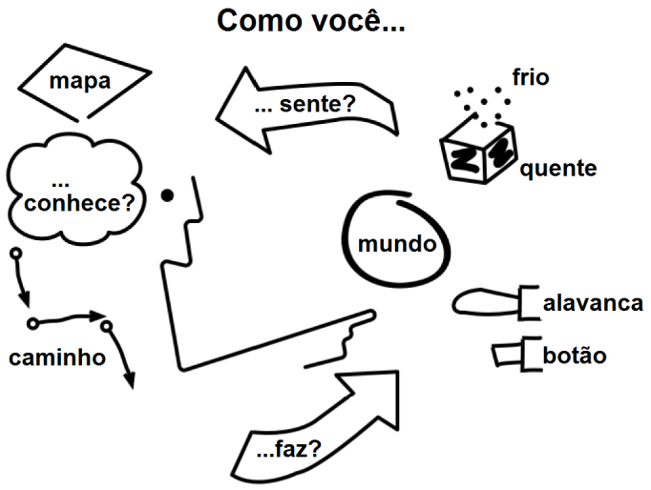
Fonte: Verplank (2009, p.6).

Sobre o “como você faz?”, dependendo da situação apresentada na figura podemos usar um botão para ligar ou então uma manivela para melhor controle. A questão “como você sente?” (ver, ouvir, tocar) determina o que sentimos a respeito do mundo, o meio é a mensagem. E sobre o “como você sabe?”, aqui entra a complexidade do comportamento possível com computadores onipresentes. Algumas teorias simples sobre o comportamento das pessoas podem ser bastante úteis.
Os game designers precisam considerar cuidadosamente como as interações são utilizadas e combinadas, de modo que façam sentido para o jogador. São interações de elementos do mundo físico, do mundo digital e dos componentes que os interligam.
Por exemplo, O jogo Skylanders é um RPG (Role Playing Game) em que os personagens são identificados pela tecnologia RFID (Radio Frequence Identification) e utilizando o NFC (Near Field Communications), composto por peças físicas utilizadas para trocar personagens do mundo virtual. Outro aspecto único é que nas peças físicas são carregados dados do nome e habilidade do personagem, modificados conforme o jogador avança. Estes dados ficam da peça física, e não no console, como ocorre normalmente.
Os conceitos de IoT usados no jogo Skylanders produzem uma série de efeitos interessantes, como reduzir as fronteiras dos brinquedos e dos games, expandindo modos de jogo físico fora do jogo, criação de interfaces inovadoras. Grandes empresas, como a LEGO e a Disney, investem nesta área, buscando novas formas de entreter os seus clientes. Essas interfaces inovadoras são chamadas de “phygital” (híbrido de físico com digital, no inglês physic/digital).

4.4 Reconhecimento de objeto “phygital”
Temos aqui basicamente a questão do objeto que o indivíduo identifica sua funcionalidade sem a necessidade de prévia explicação, o que ocorre intuitivamente (por exemplo, uma maçaneta) ou então baseado em experiências anteriores (por exemplo, os ícones de um programa de computador, os quais geralmente são escolhidos dentro do universo do nosso cotidiano, de acordo com a função a que se destinam originalmente). Mas aqui entra o objeto “phygital” (Coulton, 2014).
São verificadas aqui quais e quantas informações existem a respeito do objeto, e se o objeto se encaixa no contexto sugerido.

4.5 Exemplos de interações com objetos “phygital”
A seguir, temos dois exemplos de aplicações de games utilizando os conceitos de IoT, como objetos “phygtial” (híbrido entre físico e digital) na área de jogos:
- Interação direta de objetos físicos com telas touchscreen. Na imagem abaixo, à esquerda temos uma boneca que possui roupa feita de material condutor que interage como o IPad(a) e à direita um objeto físico também feito de material condutor que age como se estivesse dentro do jogo virtual (b):

Figura 5 – objetos físicos interagindo em tela touchscreen, sendo uma boneca feita com roupa condutora para interagir com o IPad(a) e objeto físico com material condutor que age como objeto em um jogo virtual (b)
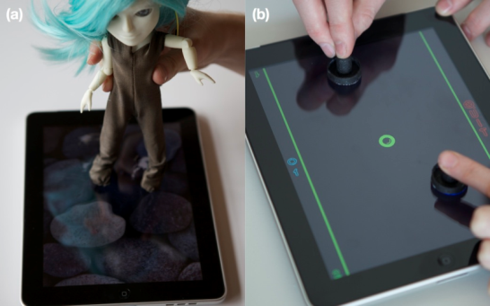
Fonte: Coulton (2014).

- Objetos para brincar/jogar com chips. No exemplo abaixo, temos uma espada chamada de Sabertron (Sabertron, 2014), que é considerada agradável tanto para quem joga quanto para quem assiste. A ideia é as pessoas jogarem em espaço com pouca luz quando os jogadores estão também imersos nos efeitos visuais e áudio que são oferecidos. A espada detecta golpes, ela possui efeitos sonoros, lâminas de LED. Na medida em que o jogador é golpeado, a luz de LED apaga aos poucos.

Figura 6 – modelo 3D da espada de espuma Sabertron ainda não finalizada
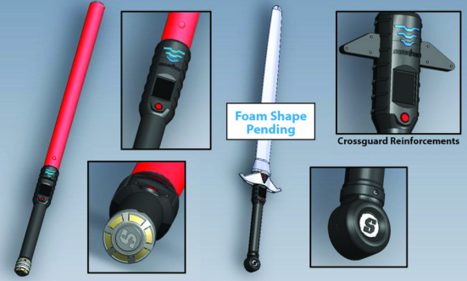
Fonte: Coulton (2014).

Conclusão
A IoT revolucionará a vidas de muitas pessoas, a partir do momento que essa tecnologia for compreendida, a partir domomento que os potenciais benefícios forem compreendidos aparecerão soluções globais para o mercado, facilitando assim a vida das pessoas e das organizações. Essas soluções serão modeladas dentro de qualquer escopo de trabalho. A Internet das Coisas continua a afirmar sua importante posição no contexto das tecnologias da informação e comunicação e também no desenvolvimento da sociedade. Ao passo que os fundamentos básicos e os conceitos são elaborados e alcançam certo ponto de maturidade, são necessários alguns esforços adicionais para integrar os recursos disponíveis.
Sem dúvida, estamos atravessando um período de mudança dentro da indústria de games e vendo uma mudança do domínio dos grandes consoles em direção aos dispositivos e sistemas que suportam mais experimentos de game design. Enquanto o domínio crescente de telefones e tablets no mundo da computação é um fator significativo, é também abastecida pelos avanços da impressora 3D (permite criar objetos inovadores com baixo custo), sistemas operacionais de código aberto, hardware aberto e melhor conectividade.
Segundo Fisher (2013), vice-presidente da Intel Group, a Internet das Coisas é o próximo divisor de águas para a indústria de TI. Uma opção desenvolvida pela Intel é o processador de baixa potência Quark, que permite filtragem de grandes quantidades de dados. Muitos objetos dentro da área de games podem ser desenvolvidos com este chip.
E para Steve Jobs (2003), “Creativity is just connecting things” (Criatividade é apenas conectar as coisas). Ele cita que a criatividade é necessária para desenvolver inovações, e grande parte dessas inovações consistem em criar novos negócios a partir da união de grandes obras do século atual com as do século passado. Jogos inovadores podem ser desenvolvidos com este princípio.
Os principais desafios estão em fazer as coisas “inteligentes” trabalharem em conjunto com as infraestruturas disponíveis capazes de usar seus dados e na criatividade dos desenvolvedores. Isso significa que há a necessidade de estabelecer novos requisitos, com uma tecnologia que aguente alta frequência de transmissão de dados, que recolha, canalize e aplique esses dados, sempre respeitando a privacidade das pessoas. Para a área de games, o usuário deverá ter uma experiência única (positiva) com o que está sendo oferecido a ele.

Referências
BENNETT, Madeline. Intel: Internet of Things is the next game changer for IT industry. V3.co.uk. 2013. Disponível em <http://www.v3.co.uk/v3-uk/news/2296379/intel-internet-of-things-is-the-next-game-changer-for-it-industry>. Acesso em 13 set. 2015.
CEDET. LTE: Long Term Evolution - Arquitetura Básica e Acesso Múltiplo. CEDET. 2009. Disponível em <http://www.cedet.com.br/index.php?/Tutoriais/Telecom/lte-long-term-evolution-arquitetura-basica-e-acesso-multiplo.html>. Acesso em 11 set. 2015.
COULTON, Paul. Game design in an Internet of Things. DIGRA. 2014. Disponível em <http://todigra.org/index.php/todigra/article/view/19/30>. Acesso em 13 set. 2015.
Cousins, Ben. Weapons of Mass Disruption #3: How and Why Consoles Will Die. Kotaku. 2013. Disponível em<http://kotaku.com/5973498/weapons-of-mass-disruption-3-how-and-why-consoles-will-die>. Acesso em 28 nov. 2015.
DATATRACKER. IPv6 over Low power WPAN. Datatracker. 2015. Disponível em <http://datatracker.ietf.org/wg/6lowpan/charter/>.Acesso em 11 set. 2015.
FROST e SULLIVAN. Researches. Frost. 2013. Disponível em <http://ww2.frost.com/?mode=open&sid=230169625>. Acesso em 11 set. 2015.
FUHRIMAN, Jeff. Gamification in Internet of Things Customer Experience. Digital Marketing Adobe. 2015. Disponível em <http://blogs.adobe.com/digitalmarketing/personalization/gamification-in-internet-of-things-customer-experience/>. Acesso em 8 nov. 2015.
IERC. IERC Objectives. IERC. 2013. Disponível em <http://www.internet-of-things-research.eu/>. Acesso em 11 set. 2015.
IPV6.BR. Endereçamento. IPv6.br. 2012. Disponível em <http://ipv6.br/entenda/enderecamento/>. Acesso em 9 set. 2015.
MANTELLATTO, Rafael. IoT - Internet das Coisas. Destra. 2013. Disponível em <http://dextra.com.br/iot-internet-das-coisas/>. Acessoem 9 set. 2015.
MOREIRA, Daniela. O que é Gamification. Exame.com. 2011. Disponível em <http://exame.abril.com.br/pme/noticias/o-que-e-gamification>. Acesso em 8 nov. 2015.
PAULINO, Daniel. Criatividade é apenas conectar as coisas. Disse Jobs. Oficina da net. 2013. Disponível em <https://www.oficinadanet.com.br/artigo/2295/criatividade_e_apenas_conectar_as_coisa._disse_jobs>. Acesso em 28 out. 2015.
POSTSCAPES. History of the Internet of Things. Brief history. 2011. Disponível em <http://postscapes.com/internet-of-things-history>. Acesso em 18 ago. 2015.
SABERTRON. Internet of Things (IoT) gaming revolution. Sabertron. 2014. Disponível em <http://sabertron.com/iot-gaming-revolution/>. Acesso em 13set. 2015.
SANTINO, Renato. Internet das Coisas já é negócio bilionário. Olhar digital. 2015. Disponível em <http://m.olhardigital.uol.com.br/pro/noticia/internet-das-coisas/48563>. Acesso em 15 ago. 2015.
VALUE NET. O que é gamificação e como funciona este tipo de estratégia. Value Net. 2015. Disponível em <http://www.valuenet.com.br/blog/o-que-e-gamificacao-e-como-funciona-esse-tipo-de-estrategia/>. Acesso em 8 nov. 2015.
VERMESAN e FRIESS. Internet of Things - converging technologies for smart environments and integrated ecosystems. 1.ed. Dinamarca: River Publishers, 2013.
VERPLANK, W. Interaction Design Sketchbook.Frameworks for designing interactive products and systems. 2009. Disponível em <https://hci.rwth-aachen.de/tiki-download_wiki_attachment.php?attId=797>Acesso em 28 out. 2015.

